UniOnline Application

Thông tin đồ án

Tên đồ án: **UniOnline**

Ý tưởng: Dự án nhằm xây dựng và phát triển ứng dụng trên Android cho trường đại học Sư phạm Kỹ thuật thành phố Hồ Chí Minh với mục tiêu quản lý thông tin sinh viên, các khóa học, quá trình học tập của sinh viên và các học liệu.

Nhóm: **02**

Năm: **2021**

***Danh sách thông tin sinh viên nhóm:***

|  |  |  |  |
| --- | --- | --- | --- |
| **STT** | **Họ và tên** | **MSSV** | **Vai trò** |
| 1 | Lê Nhật Tường | 18110234 | Leader |
| 2 | Đinh Bách Thông | 18110207 | Member |
| 3 | Nguyễn Dương Đạt | 18110092 | Member |
| 4 | Trần Võ Bửu Điền | 18110096 | Member |
| 5 | Trần Ái Hải Sơn | 18110192 | Member |

Bảng version chỉnh sửa

|  |  |  |  |  |
| --- | --- | --- | --- | --- |
| **Ngày chỉnh sửa** | **Version** | **Phần chỉnh sửa** | **Nội dung chỉnh sửa** | **Tác giả** |
| 10/02/2021 | 1.0 | Các phần trong tài liệu đặc tả | Tạo mới tài liệu đặc tả | Cả nhóm |
| 01/06/2021 | 2.0 | Teacher, Student | Thay đổi thiết kế | Thông, Tường |
|  |  |  |  |  |
|  |  |  |  |  |

Mục lục

**1. Giới thiệu** **5**

**2. Mục tiêu** **5**

**3. Phạm vi** **5**

**4. Định nghĩa từ viết tắt** **5**

**5. Tổng quan** **6**

5.1. Use case diagram 6

5.2. Entity relationship diagram 6

5.3. Môi trường 7

**6. Yêu cầu chức năng** **7**

6.1. Quyền admin 7

6.1.1. Đăng nhập 7

6.1.2. Trang chủ 8

6.1.3. Quản lý danh sách tài khoản trong hệ thống 8

6.1.3.1 Quản lý danh sách tài quản lý khoa viên trong hệ thống 9

6.1.3.2. Quản lý danh sách tài khoản giảng viên trong hệ thống 12

6.1.3.3. Quản lý danh sách tài khoản sinh viên trong hệ thống 14

6.1.4.4. Quản lý danh sách tài khoản phụ huynh trong hệ thống 16

6.1.3. Tài khoản 18

6.1.3.1. Cập nhật hồ sơ cá nhân 18

6.1.3.2. Thay đổi mật khẩu 19

6.4.4.3. Đăng xuất 19

6.2. Quyền quản lý khoa 20

6.2.1. Đăng nhập 20

6.2.2. Xếp thời khóa biểu 22

6.2.3. Gửi thông báo 23

6.2.4. Quản lý tài khoản 26

6.2.5. Đổi mật khẩu 28

6.2.6. Đăng xuất 29

6.3. Quyền giảng viên 30

6.3.1. Đăng nhập 30

6.3.2. Trang chủ 32

6.4.3. Tương tác 33

6.4.3.1. Xem thời khóa biểu 34

6.4.3.2. Lớp học 36

6.4.3.3. Cập nhật tiến trình và điểm danh 37

6.4.3.4. Nhập điểm 39

6.4.3.5. Gửi thông báo 39

6.4.3.6. Duyệt đơn xin phép nghỉ 41

6.4.4. Quản lý tài khoản 43

6.4.4.1. Cập nhật hồ sơ cá nhân 43

6.4.4.2. Thay đổi mật khẩu 44

6.4.4.3. Đăng xuất 45

6.4. Quyền sinh viên 45

6.4.1. Đăng nhập 45

6.4.2. Trang chủ 47

6.4.3. Tương tác 47

6.4.3.1. Xem thời khóa biểu 48

6.4.3.2. Lớp học 48

6.4.3.3. Xin nghỉ 49

6.4.3.4. Học phí 51

6.4.4. Thông báo 52

6.4.5. Thông tin tài khoản 53

6.4.5.1. Quản lý hồ sơ cá nhân 53

6.4.5.2. Đổi mật khẩu 54

6.4.5.3. Đăng xuất 54

6.5. Quyền phụ huynh 55

6.5.1. Đăng nhập 55

6.5.2. Trang chủ 57

6.5.3. Tương tác 58

6.5.3.1. Xem thời khóa biểu 59

6.5.3.2. Lớp học 60

6.5.3.3. Học phí 61

6.5.3.4. Đóng góp ý kiến 62

6.5.4. Thông báo 63

6.5.5. Thông tin tài khoản 64

6.4.5.1. Quản lý hồ sơ cá nhân 65

6.4.5.2. Đổi sinh viên 65

6.4.5.3. Đổi mật khẩu 66

6.4.5.4. Đăng xuất 67

Đặc tả phần mềm

# 1. Giới thiệu

Dự án nhằm xây dựng và phát triển ứng dụng trên Android cho trường đại học Sư phạm Kỹ thuật thành phố Hồ Chí Minh với mục tiêu quản lý thông tin sinh viên, các khóa học, quá trình học tập của sinh viên và các học liệu.

# 2. Mục tiêu

Tài liệu này mô tả những chức năng chính, tương tác giữa người sử dụng với phần mềm và các phi chức năng khác của “Sổ tay liên lạc điện tử - UniOnline”.

Tại thời điểm viết, tài liệu này cần được thảo luận, nghiên cứu, phân tích kỹ hơn trước khi nó được ghi lại.

# 3. Phạm vi

Phạm vi của tài liệu này là dành cho phần mềm “Sổ tay liên lạc điện tử - UniOnline”. Nó sẽ bao gồm tất cả những mô tả các chức năng chính.

# 4. Định nghĩa từ viết tắt

|  |  |  |
| --- | --- | --- |
| **STT** | **Từ viết tắt** | **Ý nghĩa** |
| 1 | UniOnline | Phần mềm sổ tay liên lạc điện tử |
|  |  |  |

# 5. Tổng quan

## 5.1. Use case diagram

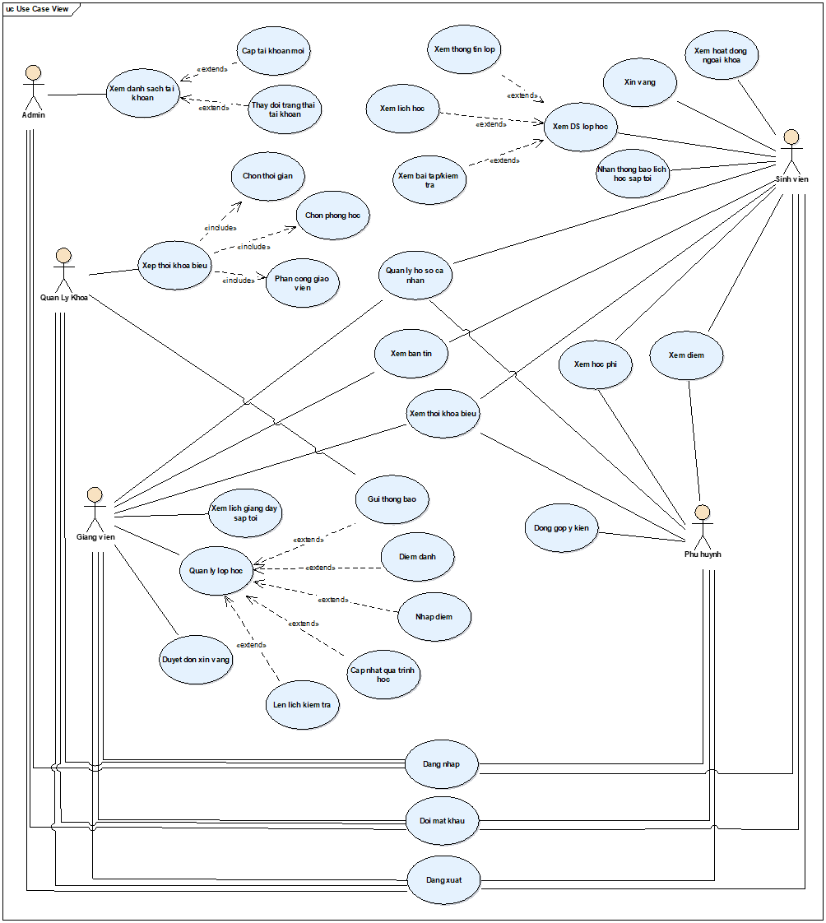

## 5.2. Entity relationship diagram

## 5.3. Môi trường

# 6. Yêu cầu chức năng

## 6.1. Quyền admin

### 6.1.1. Đăng nhập

Admin sẽ được cấp một tài khoản từ người phát triển phần mềm. Admin sẽ đăng nhập vào hệ thống tài khoản này bằng cách nhập username và password, chọn role là “Người quản trị”.

* Username là mã giáo viên gồm 8 chữ số viết liền, không được bỏ trống.
* Password là chuỗi ký tự có ít nhất 8 ký tự, không được bỏ trống.

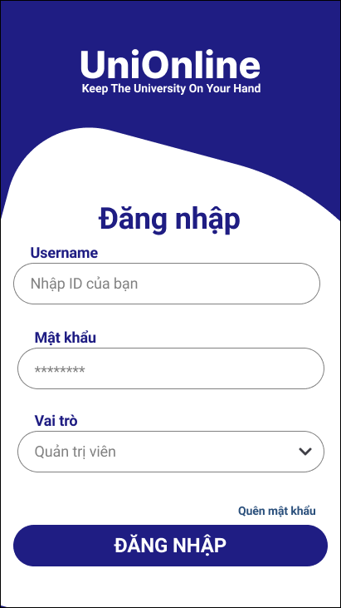

Trường hợp Admin không nhập một trong 2 trường này, thông báo yêu cầu nhập thông tin sẽ xuất hiện dưới trường tương ứng:

Trường hợp username, password hoặc role không đúng, hệ thống sẽ thông báo lỗi “Đăng nhập thất bại. Vui lòng kiểm tra thông tin đăng nhập!”

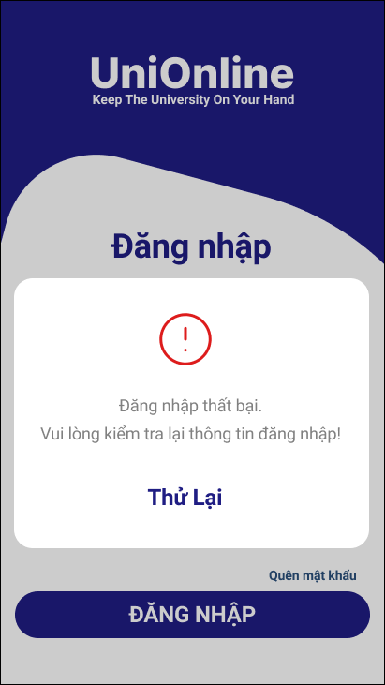

Sau khi đăng nhập thành công, hệ thống chuyển sang trang chủ của Admin..

### 6.1.2. Trang chủ

Admin hiển có các module quản lý như Quản lý tài khoản hệ thống, quản lý các thông báo, thay đổi hồ sơ cá nhân.

### 6.1.3. Quản lý danh sách tài khoản trong hệ thống

Tại mục tài khoản  trang Quản lý danh sách tài khoản sẽ hiện ra bao gồm: Tài khoản quản lý khoa, tài khoản giảng viên, sinh viên và phụ huynh.

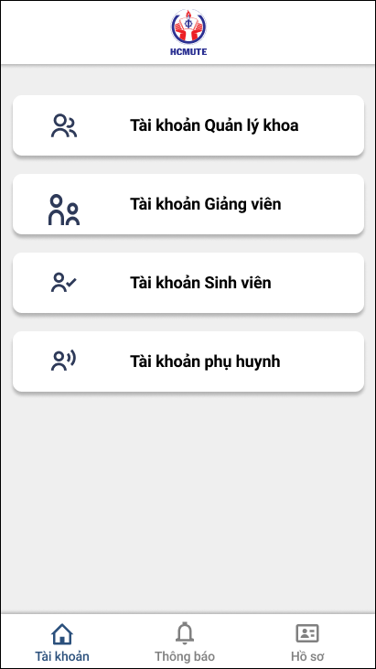

#### 6.1.3.1 Quản lý danh sách tài quản lý khoa viên trong hệ thống

Từ tra tài khoản ta nhấn vào mục “Tài khoản quản lý khoa”  để vào trang quản lý các tài khoản Quản lý khoa. Trang này hiển thị danh sách các tài khoản quản lý khoa. Thực hiện các thao tác thêm, xóa, sửa tài khoản quản lý khoa.

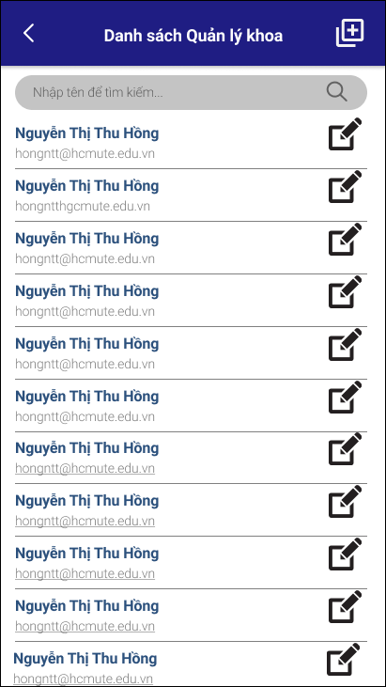

***Thêm tài khoản:***

Admin từ màn hình danh sách tài khoản quản lý khoa nhất vào button  để chuyển qua màn hình thêm tài khoản.

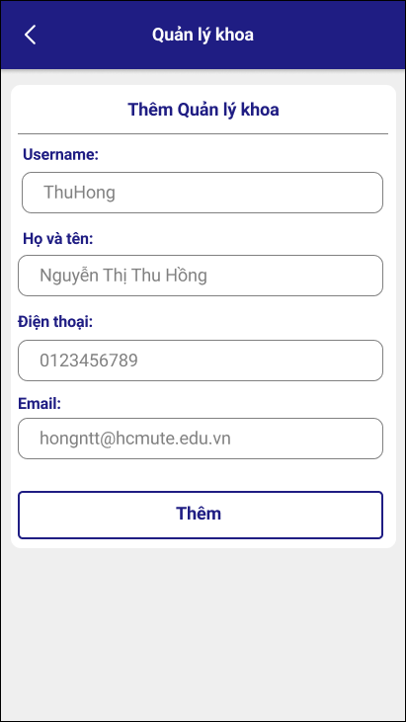

Người dùng sẽ nhập các trường tương ứng:

* UserName: Không được để trống, là duy nhất không dài quá 50 ký tự.
* Name: Không được để trống, thông để trống không dài quá 255 ký tự.
* Email: Được để trống, phải đúng định dạng Email.
* Phone: Được để trống, phải đúng 10 chữ số.

Trường hợp nếu nhập sai thông tin sẽ không thể thêm tài khoản. Lỗi sẽ báo ở phía dưới.

***Sửa tài khoản:***

Admin từ màn hình danh sách tài khoản click vào icon để chuyển qua màn hình chỉnh sửa.

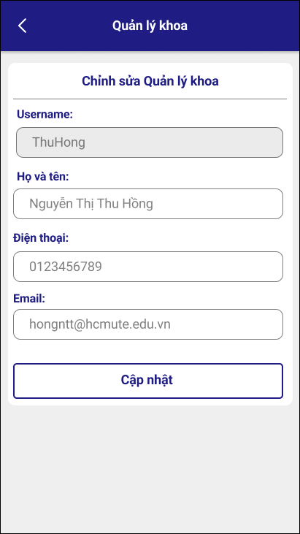

Người dùng sẽ nhập các trường tương ứng để sửa tài khoản nào đó.

* UserName: Không được để trống, là duy nhất không dài quá 50 ký tự.
* Name: Không được để trống, thông để trống không dài quá 255 ký tự.
* Email: Được để trống, phải đúng định dạng Email.
* Phone: Được để trống, phải đúng 10 chữ số.

Trường hợp người dùng thay đổi nội dung trong form không đúng theo các tiêu chí trên thì sẽ hiển thị message lỗi ngay bên dưới form. Các message thông báo và vị trí message cũng tương tự như trang add ở Add tài khoản.

Sau đó người dùng có thể click vào button  để quay lại trang danh sách tài khoản. Cập nhật để lưu lại những thông tin đã edit. Sau khi edit thành công sẽ hiện thông báo kết sau đó chuyển về màn hình danh sách..

Còn thất bại thì sẽ hiện thông báo lỗi sau đó vẫn ở lại trang hiện tại.

***Xóa tài khoản:***

Admin từ màn hình danh sách kéo phần hiển thị người dùng sang trái để thực hiện việc xóa tài khoản.

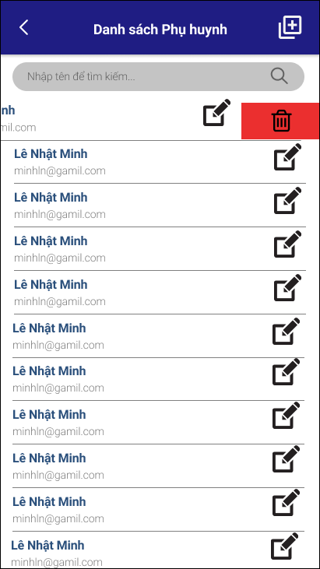

Nội dung message sẽ hiển thị để xác nhận có xóa tài khoản hay không.Nhấn xóa để thực hiện xóa tài khoản và thoát để hủy xóa. Sau khi delete thành công sẽ hiện thông báo và reload lại trang.

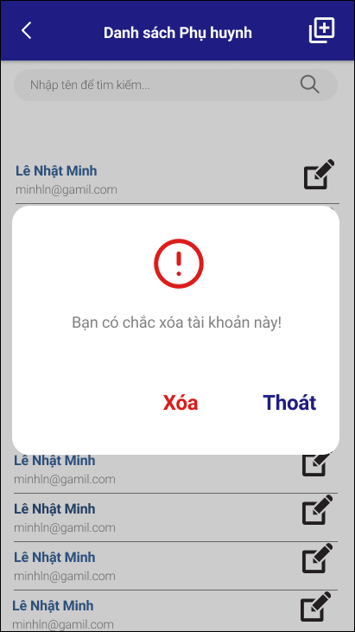

#### 6.1.3.2. Quản lý danh sách tài khoản giảng viên trong hệ thống

Việc thêm, xóa sửa tài khoản giảng viên cũng giống như các thao tác trên tài khoản Admin chỉ khác nhau về một số trường dữ liệu.

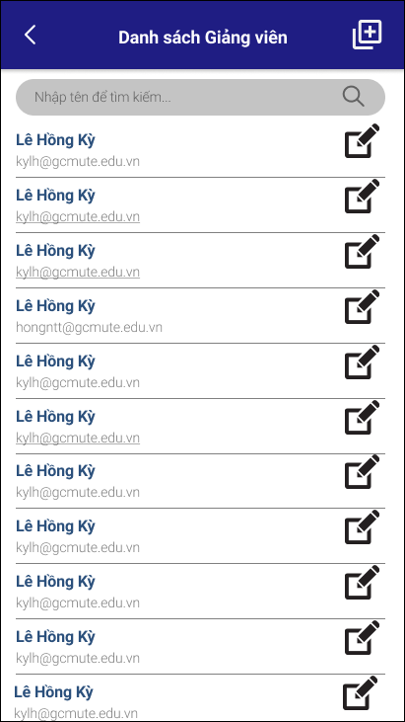

***Thêm giảng viên:***

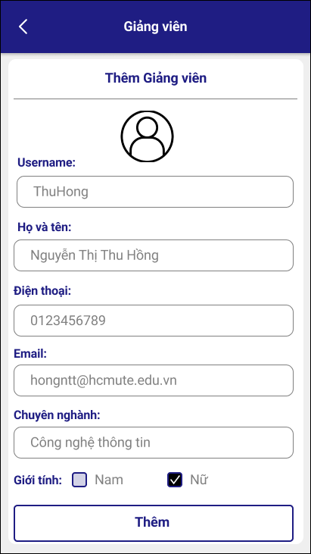

***Sửa giảng viên:***

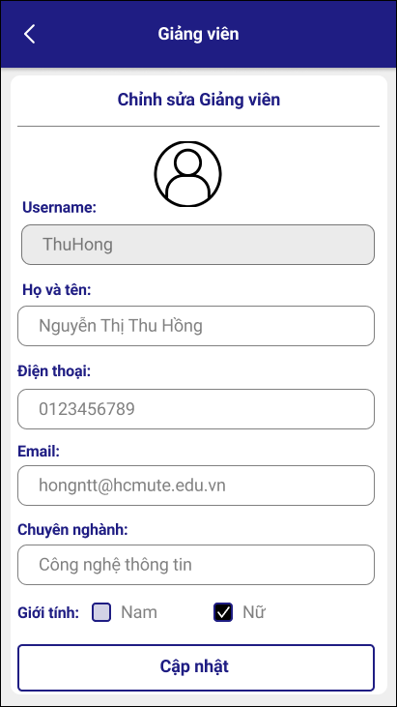

Một số trường dữ liệu khác:

* Chuyên ngành: Không được để trống, đối đa 255 ký tự.
* Giới tính: Không được để trống, chọn 1 trong 2 mục nam hoặc nữ.
* Hình ảnh: Được phép để trống, được tải lên từ thiết bị.

#### 6.1.3.3. Quản lý danh sách tài khoản sinh viên trong hệ thống

Việc thêm, xóa sửa tài khoản sinh viên cũng giống như các thao tác trên tài khoản Admin chỉ khác nhau về một số trường dữ liệu.

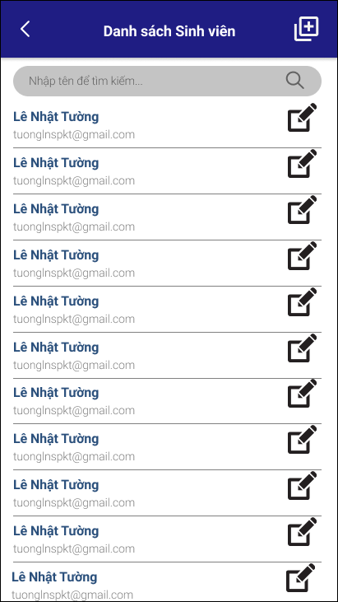

***Thêm Sinh viên:***

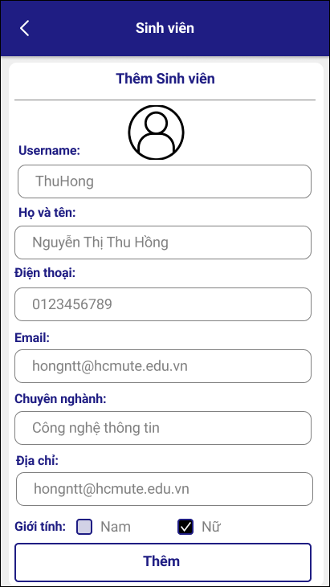

***Sửa Sinh viên:***

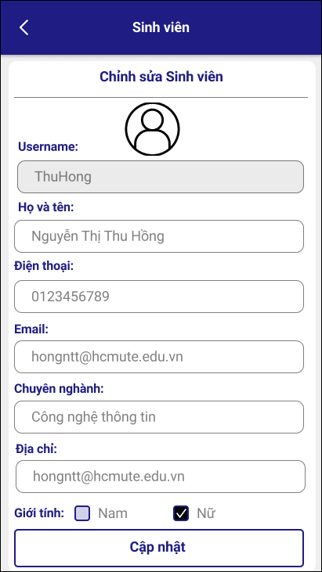

Một số trường dữ liệu khác:

* Chuyên ngành: Không được để trống, đối đa 255 ký tự.
* Giới tính: Không được để trống, chọn 1 trong 2 mục nam hoặc nữ.
* Hình ảnh: Được phép để trống, được tải lên từ thiết bị.
* Địa chỉ: Được phép để trống.

#### 6.1.4.4. Quản lý danh sách tài khoản phụ huynh trong hệ thống

Việc thêm, xóa sửa tài khoản phụ huynh cũng giống như các thao tác trên tài khoản Admin chỉ khác nhau về một số trường dữ liệu.

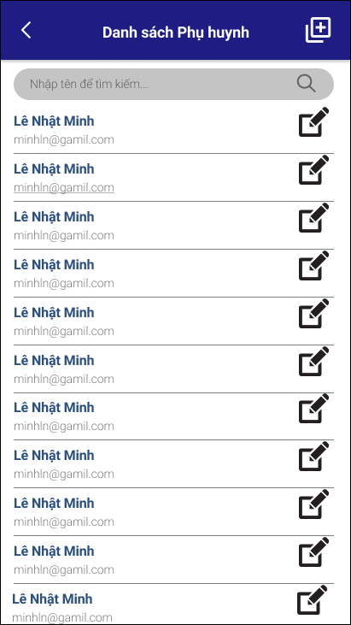

***Thêm phụ Huynh:***

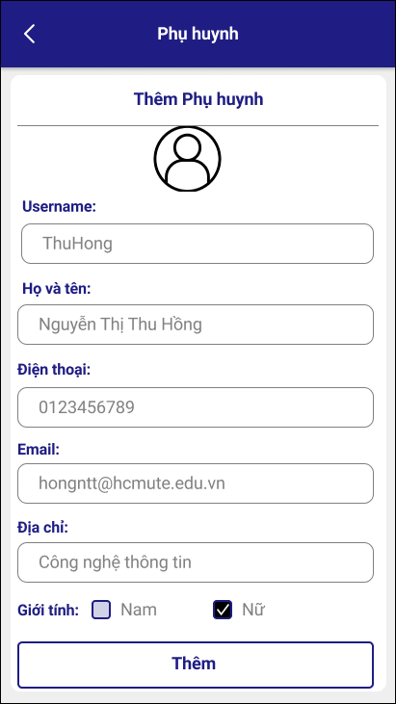

***Sửa phụ huynh:***

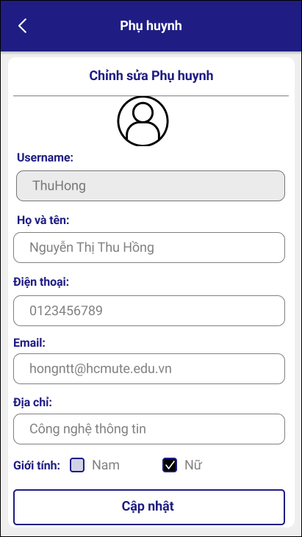

Một số trường dữ liệu khác:

* Chuyên ngành: Không được để trống, đối đa 255 ký tự.
* Giới tính: Không được để trống, chọn 1 trong 2 mục nam hoặc nữ.
* Hình ảnh: Được phép để trống, được tải lên từ thiết bị.
* Địa chỉ: Được phép để trống.

### 6.1.3. Tài khoản

Admin có quyền quản lý tài khoản của mình. Để thực hiện chức năng này, admin chọn nút “Hồ sơ cá nhân” ở màn hình tương tác. Hệ thống sẽ mở một màn hình để giảng viên lựa chọn thao tác muốn thực hiện. Các thao tác này bao gồm: cập nhật hồ sơ cá nhân, thay đổi mật khẩu và đăng xuất.

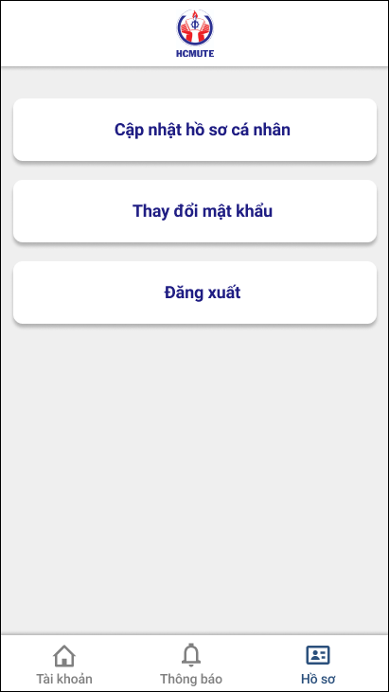

#### 6.1.3.1. Cập nhật hồ sơ cá nhân

Từ màn hình “Hồ sơ”, Admin chọn “Cập nhật hồ sơ cá nhân” để tiến hành xem và thay đổi các thông tin của bản thân. Các thông tin có thể thay đổi gồm họ và tên admin, số điện thoại, email.

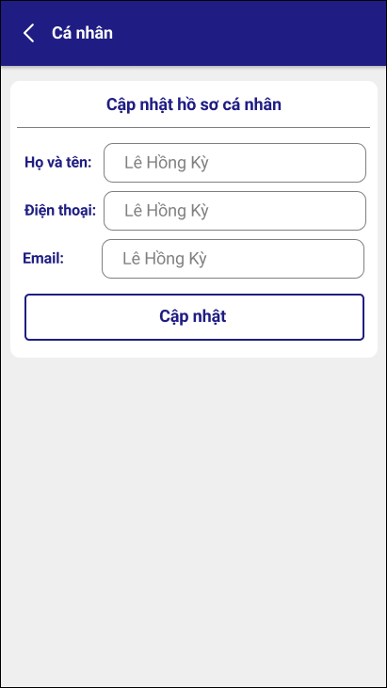

Để thực hiện thay đổi thông tin, admin nhập thông tin cần thay đổi vào các trường tương ứng, sau đó nhấn nút “Cập nhật”.

#### 6.1.3.2. Thay đổi mật khẩu

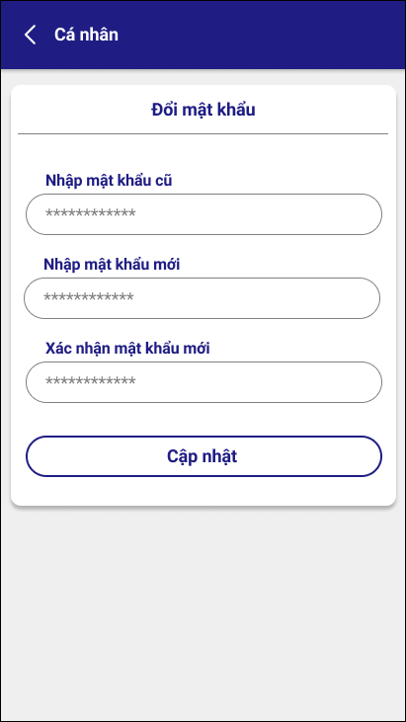

Đề thay đổi mật khẩu, admin cần nhập thông tin chính xác ở 3 trường: nhập mật khẩu cũ, nhập mật khẩu mới và nhập lại mật khẩu mới. Các trường này phải thỏa các yêu cầu sau:

* Mật khẩu cũ phải trùng với mật khẩu hiện tại của tài khoản Admin.
* Mật khẩu mới phải thỏa điều kiện về mật khẩu (có ít nhất 8 ký tự) và không được giống mật khẩu cũ.
* Xác nhận lại mật khẩu phải trùng khớp với mật khẩu mới vừa nhập.

Sau khi nhập đầy đủ các trường trên, Admin chọn nút “Cập nhật” để tiến hành thay đổi mật khẩu. Nếu các trường được nhập đúng như yêu cầu, màn hình sẽ hiển thị thông báo “Cập nhật mật khẩu thành công!”, ngược lại sẽ thông báo “Cập nhật mật khẩu thất bại!”.

#### 6.4.4.3. Đăng xuất

Giảng viên chọn “Đăng xuất” để kết thúc phiên làm việc của mình. Sau khi đăng xuất, hệ thống chuyển sang màn hình đăng nhập.

## 6.2. Quyền quản lý khoa

### 6.2.1. Đăng nhập

Khoa sẽ được cấp một tài khoản từ người phát triển phần mềm. Trưởng khoa sẽ đăng nhập vào hệ thống tài khoản này bằng cách nhập username và password, chọn role là “Khoa đào tạo”.

* Username là mã khoa gồm 8 chữ số viết liền
* Mật khẩu là một chuỗi có ít nhất 8 ký tự.

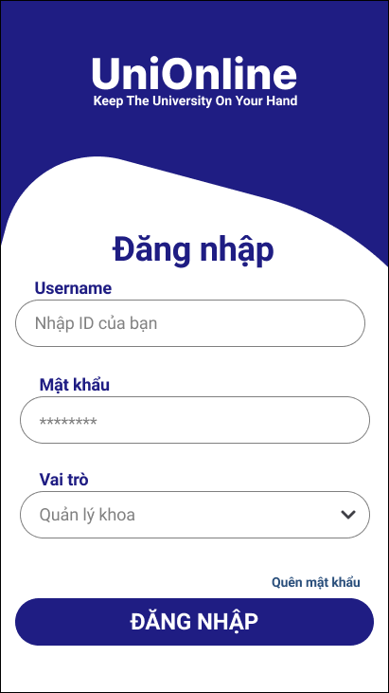

Trong trường hợp người quản lý không nhập thông tin đăng nhập vào các textbox, thông báo yêu cầu nhập thông tin sẽ xuất hiện dưới trường tương ứng.

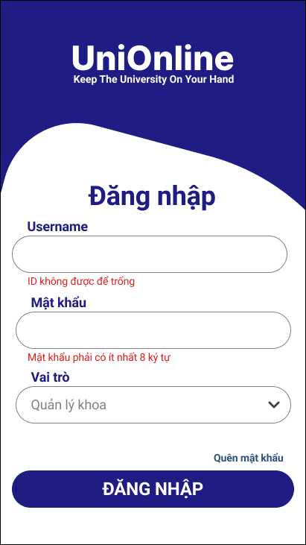

Trong trường hợp người quản lý nhập sai Username, Password hoặc chọn sai role, hệ thống sẽ thông báo lỗi “Đăng nhập thất bại. Vui lòng kiểm tra thông tin đăng nhập!”



Nếu đăng nhập thành công, hệ thống sẽ tự chuyển sang trang “Thời khóa biểu” của Quản lý khoa.

### 6.2.2. Xếp thời khóa biểu

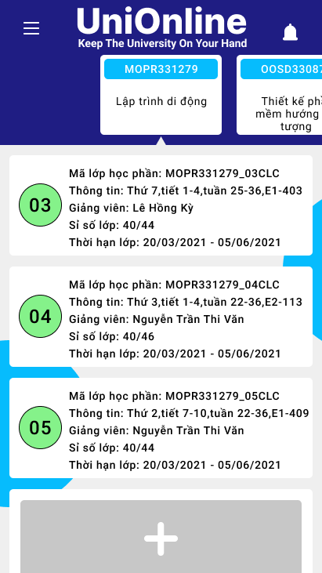

Trang “Thời khóa biểu”, phía dưới phần header sẽ có nhiều môn học gồm tên và mã môn, người quản lý chọn 1 môn thì phía dưới sẽ hiện ra các lớp học hiện có của môn đó. Mỗi thông tin hiện ra gồm có mã lớp học phần, thông tin thời gian lớp học, tên giảng viên, sỉ số lớp và ngày bắt đầu, kết thúc của lớp học đó.

Phía cuối trang sẽ có một nút thêm lớp học cho môn học đang chọn, bấm vào sẽ hiện lên trang để nhập thông tin lớp học.

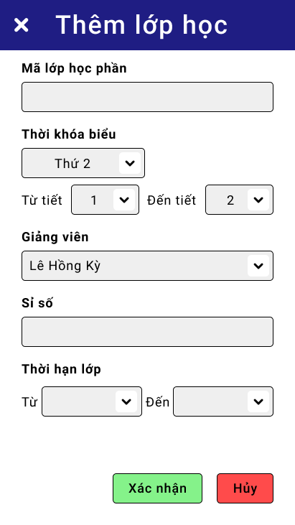

Trong trang để điền thông thông tin gồm có:

* Mã lớp học phần: một chuỗi gồm các kí tự chữ và số
* Thời khóa biểu: người quản lý được chọn giá trị từ thứ 2 đến thứ 7.
* Tiết: người quản lý được chọn giá trị từ tiết 1 đến 16
* Giảng viên: người quản lý được chọn các giáo viên có phụ trách bộ môn đang chọn
* Sỉ số: nhập vào một số biểu thị số học sinh tối đa của lớp học
* Thời hạn lớp: thời gian mà lớp đó tồn tại, người quản lý chọn từ 2 DateTime Picker

Sau khi hoàn tất việc điền thông tin của lớp học, người quản lý có thể chọn một trong hai nút “Xác nhận” hoặc “Hủy”, nút “Xác nhận” để thêm lớp và cơ sở dữ liệu, “Hủy” để xóa thông tin vừa nhập và trở về lại trang “Thời khóa biểu”.

### 6.2.3. Gửi thông báo

Người quản lý chọn vào nút danh mục ở góc trên bên trái để mở danh mục, chọn qua trang “Thông báo”

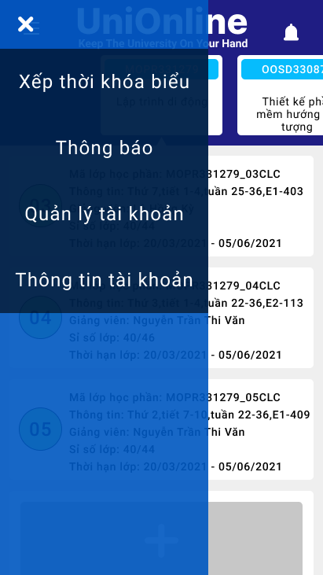

Sau khi chọn mục “Thông báo” từ danh mục, trang thông báo với tất cả thông báo sẽ hiện ra

* Màu cam: thông báo của Khoa đến Giảng viên
* Màu vàng: thông báo của Khoa đến Học viên
* Màu xanh: thông báo đến cả Học viên và Giảng viên
* Màu đỏ: thông báo của Khoa đến Phụ huynh

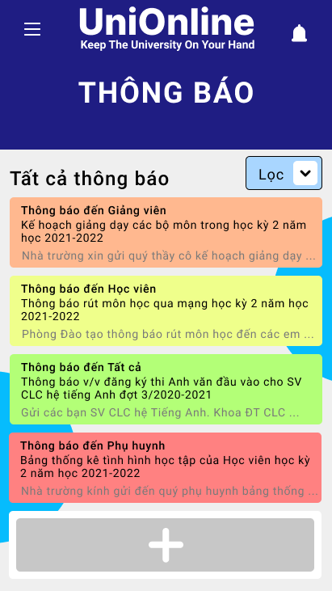

Phía dưới trang “Thông báo” có nút thêm thông báo, khi người quản lý bấm vào nút thì phần tạo thông báo sẽ hiện lên.

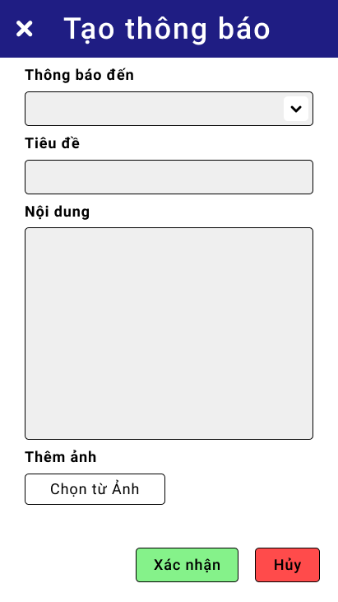

Trong phần tạo thông báo gồm có:

* Thông báo đến: người quản lý sẽ chọn đối tượng mà học muốn gửi thông báo này (Giảng viên, Học viên, Tất cả, Phụ huynh)
* Tiêu đề: tiêu đề của thông báo
* Nội dung: nội dung của thông báo
* Thêm ảnh: chọn ảnh từ điện thoại để gửi kèm với thông báo

Sau khi hoàn tất việc điền thông tin, người quản lý có thể chọn một trong hai nút “Xác nhận” hoặc “Hủy”, nút “Xác nhận” để thêm thông báo, “Hủy” để xóa thông tin vừa nhập và trở về lại trang “Thông báo”.

### 6.2.4. Quản lý tài khoản

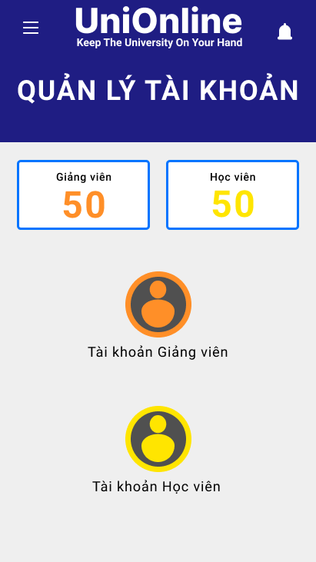

Người quản lý khoa có quyền quản lý tài khoản của Sinh viên và Giảng viên, ở màn hình chính, số lượng tài khoản của Giảng viên và Học viên được thống kê, và người quản lý có thể chọn 1 trong 2 nút, “Tài khoản Giảng viên” hoặc “Tài khoản Học viên” để xem chi tiết thông tin các tài khoản.

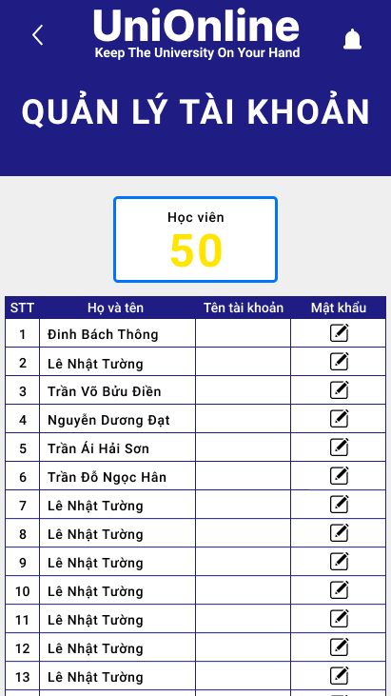

Khi bấm vào một trong hai nút, màn hình chi tiết của các tài khoản sẽ hiện ra, gồm họ và tên của người sở hữu tài khoản, tên tài khoản (tên đăng nhập) và mật khẩu. Ở phần mật khẩu, sẽ có một nút để thay đổi mật khẩu.

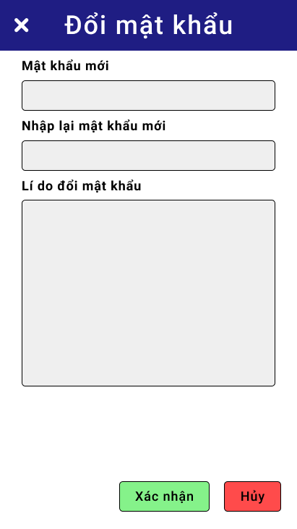

Sau khi bấm nút thay đổi mật khẩu, trang thay đổi mật mật khẩu hiện lên với 4 phần: mật khẩu mới, nhập lại mật khẩu mới, lý do đổi mật khẩu và nút xác nhận.

### 6.2.5. Đổi mật khẩu

Trong trang “Thông tin tài khoản” (chọn từ danh mục), người quản lý xem được tên đăng nhập của tài khoản của khoa, trong phần mật khẩu, người quản lý có thể đổi mật khẩu hiện hiện tại bằng cách bấm vào nút đổi mật khẩu.

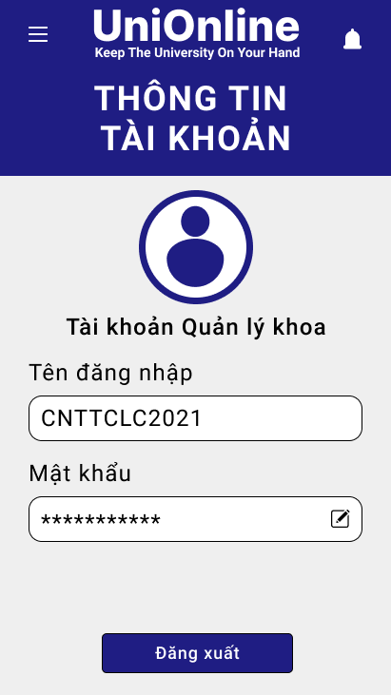

Sau khi bấm nút đổi mật khẩu, trên màn hình sẽ hiện ra trang đổi mật khẩu gồm phần nhập lại mật khẩu cũ, nhập mật khẩu mới và nhập lại mật khẩu mới. Sau khi điền xong tất cả thông tin, người quản lý bấm xác nhận để đổi, bấm hủy để trở về màn hình thông tin tài khoản.

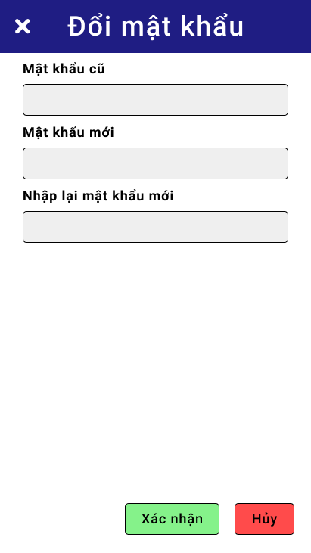

### 6.2.6. Đăng xuất

Trong màn hình thông tin tài khoản, phía cuối có nút đăng xuất để người quản lý đăng xuất khỏi phiên làm việc của mình.

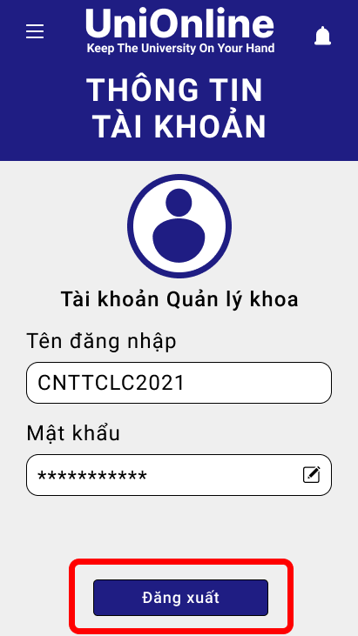

## 6.3. Quyền giảng viên

### 6.3.1. Đăng nhập

Mỗi giảng viên sẽ được cấp một tài khoản. Giảng viên đăng nhập bằng tài khoản này để truy cập vào hệ thống với quyền của giảng viên. Để đăng nhập, giảng viên cần nhập đầy đủ thông tin vào các trường Username, Password và chọn vài trò là giảng viên và nhấn nút “Đăng nhập”. Cụ thể:

* Username là mã giáo viên gồm 8 chữ số viết liền, không được bỏ trống.
* Password là chuỗi ký tự có ít nhất 8 ký tự, không được bỏ trống.

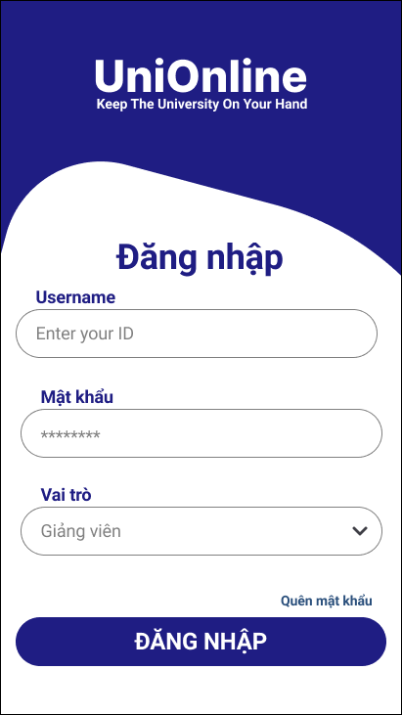

Trường hợp giáo viên không nhập một trong 2 trường này, thông báo yêu cầu nhập thông tin sẽ xuất hiện dưới trường tương ứng:

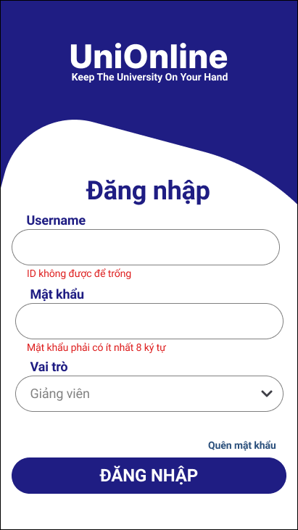

Trường hợp username, password hoặc role không đúng, hệ thống sẽ thông báo lỗi “Đăng nhập thất bại. Vui lòng kiểm tra thông tin đăng nhập!”. Bằng cách nhấn nút “Thử lại”, hệ thống sẽ chuyển về trang đăng nhập để giảng viên đăng nhập lại.



Sau khi đăng nhập thành công, hệ thống chuyển sang trang chủ của giáo viên. Từ đây, giảng viên có thể sử dụng các tính năng mà hệ thống cung cấp cho vai trò của mình.

### 6.3.2. Trang chủ

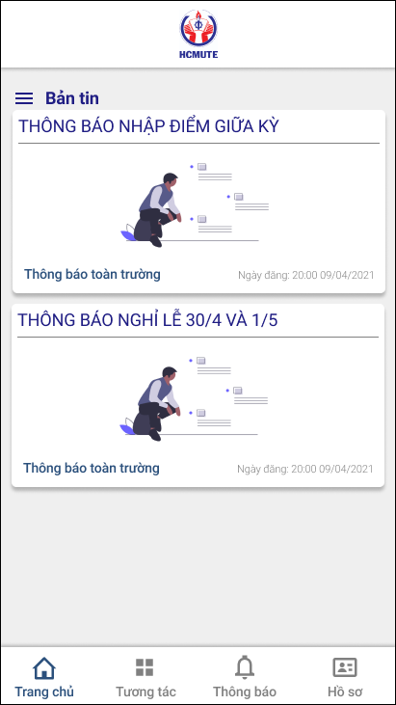

Trang chủ của giáo viên hiển thị nội dung chính là bản tin.

Bản tin bao gồm các tin tức, thông báo đến từ khoa. Các tin tức này được thể hiện dưới dạng một danh sách bao gồm tiêu đề, hình ảnh, đối tượng của bản tin và ngày đăng. Khi chọn vào một tin, giáo viên có thể xem nội dung đầy đủ của tin đó.

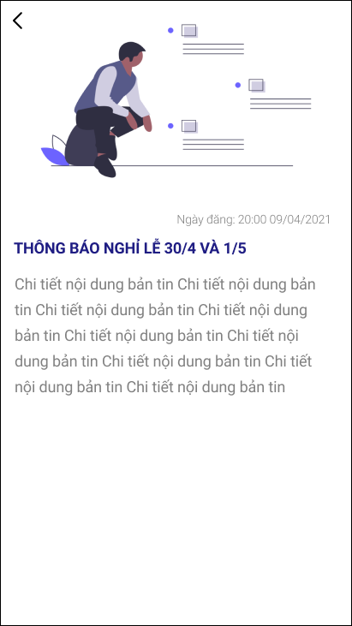

### 6.4.3. Tương tác

Trên thanh menu 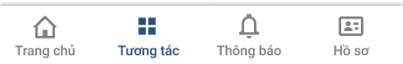 giảng viên chọn vào nút tương tác để mở màn hình tương tác.

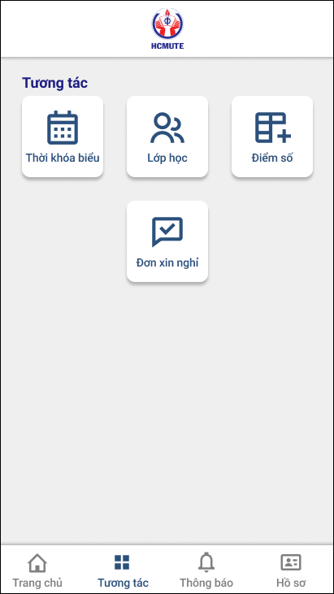

Màn hình tương tác là một màn hình giúp giảng viên lựa chọn để sử dụng các chức năng khác nhau của hệ thống dành cho giảng viên. Các chức năng này bao gồm:

* Thời khóa biểu: giảng viên xem các tiết dạy trong ngày hiện tại cũng như có thể chọn để xem những ngày khác.
* Lớp học: chức năng này liệt kê ra danh sách các lớp học mà giảng viên được phân công giảng dạy. Bằng cách chọn vào một lớp, hệ thống sẽ cung cấp các chức năng liên quan đến quản lý lớp cho giảng viên. Chi tiết sẽ trình bày trong mục “Lớp học”.
* Điểm số: chức năng cho phép giảng viên nhập điểm cho các lớp mà mình giảng dạy.
* Đơn xin nghỉ: giảng viên truy cập chức năng này để xem và duyệt các đơn xin nghỉ của sinh viên.

#### 6.4.3.1. Xem thời khóa biểu

Tại màn hình tương tác, giảng viên chọn nút “Thời khóa biểu để xem thời khóa biểu.

Thời khóa biểu là một bảng cung cấp thông tin về môn học, lớp học, thời gian, phòng học của tất các các lớp học mà giảng viên được phân công giảng dạy trong một tuần. Mặc định hệ thống sẽ hiển thị thời khóa biểu của tuần hiện tại. Giảng viên có thể chọn để xem thời khóa biểu trong ngày.

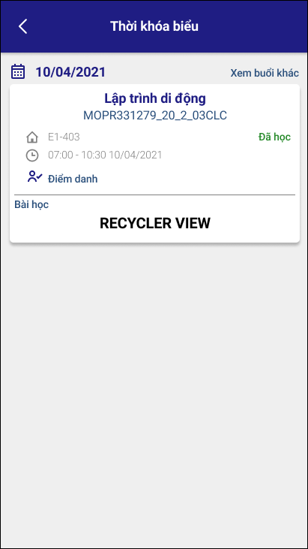

Lịch dạy sắp đến bao gồm mã lớp, môn học, bài học, thời gian, phòng học. Mặc định của trang chủ sẽ hiển thị lịch dạy của ngày hiện tại. Khi giảng viên chọn “Xem buổi học khác”, hệ thống sẽ hiển thị một lịch tháng. Bằng cách chọn vào một ngày bất kỳ, giảng viên có thể xem các buổi học của ngày đó.

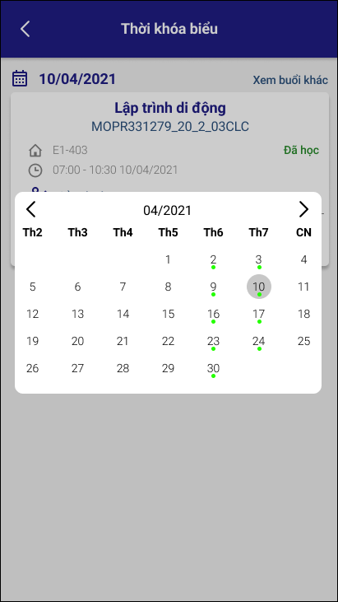

#### 6.4.3.2. Lớp học

Tại màn hình tương tác, giảng viên chọn nút “Lớp học” để mở chức năng quản lý lớp học. Lớp học sẽ hiển thị danh sách các lớp mà giáo viên được phân công. Mỗi lớp học sẽ có thông tin về tên lớp, thời gian học, ngày bắt đầu và kết thúc lớp học.

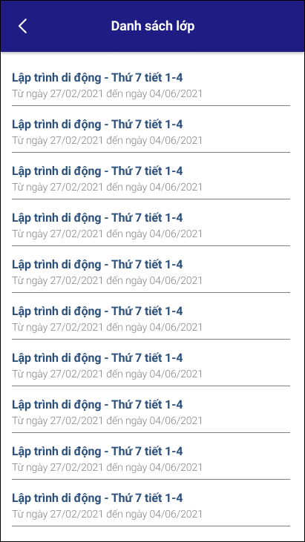

Khi giáo viên chọn vào một lớp, hệ thống chuyển sang màn hình thông tin chi tiết của lớp học. Thông tin lớp học bao gồm mã lớp, môn học, ngày bắt đầu, ngày kết thúc, phòng học, thời gian học và tiến trình học.

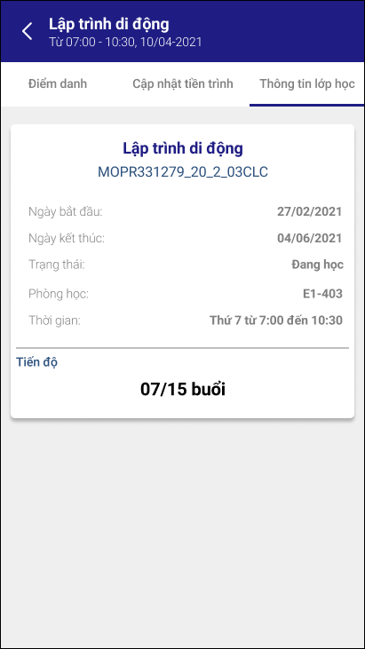

#### 6.4.3.3. Cập nhật tiến trình và điểm danh

Từ trang thông tin chi tiết lớp học, giảng viên chuyển qua tab “Cập nhật tiến trình” để cập nhật tiến trình lớp học. Trang này hiển thị một danh sách các buổi học cùng nội dung của buổi học đó. Ở mỗi buổi học có một ô checkbox. Bằng cách check vào checkbox này, giảng viên đã cập nhật vào hệ thống là đã hoàn thành buổi học.

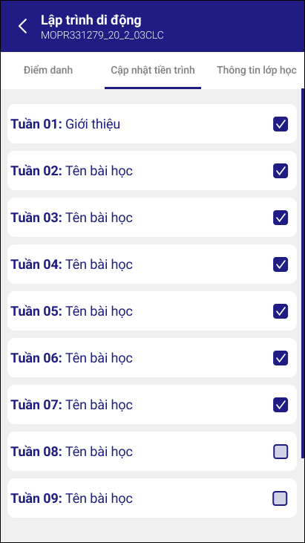

Từ trang thông tin chi tiết lớp học, giảng viên chuyển qua tab “Điểm danh” để điểm danh sinh viên trong lớp học. Để điểm danh cho một buổi học, giảng viên chọn vào buổi học tương ứng. Khi đó, màn hình sẽ hiển thị danh sách các sinh viên trong lớp học. Ở mỗi sinh viên sẽ có 4 lựa chọn: Đúng giờ, Trễ, Vắng có phép, Vắng không phép. Giảng viên thực hiện điểm danh bằng cách chọn vào 1 trong 4 lựa chọn trên. Ngoài ra, ở mỗi sinh viên còn có một trường ghi chú giúp giảng viên có thể nhập lại ghi chú về trường hợp vắng hay trễ của sinh viên.

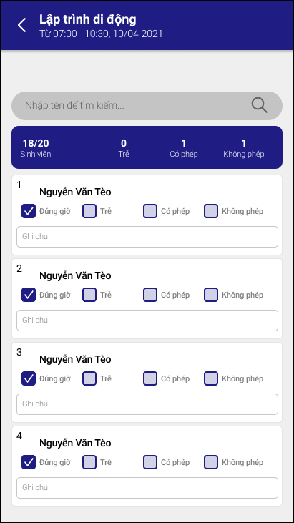

#### 6.4.3.4. Nhập điểm

Từ trang tương tác, giảng viên chọn nút “Điểm số” để thực hiện nhập điểm cho sinh viên trong lớp học. Hệ thống sẽ liệt kê một danh sách các lớp mà giảng viên giảng dạy Trang này sẽ hiển thị danh sách lớp học gồm mã sinh viên, tên sinh viên và 2 trường điểm quá trình và điểm cuối kỳ. Giảng viên nhập điểm cho sinh viên vào 2 trường này. Sau đó click vào nút lưu để lưu lại kết quả.

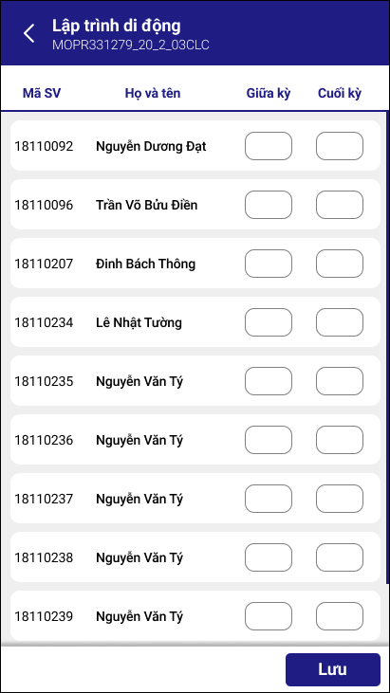

#### 6.4.3.5. Gửi thông báo

Từ trang tương tác, giảng viên chọn vào chức năng thông báo nếu muốn gửi thông báo đến các lớp học. Khi trang thông báo mở ra, giảng viên chọn các lớp mà mình muốn gửi thông báo.

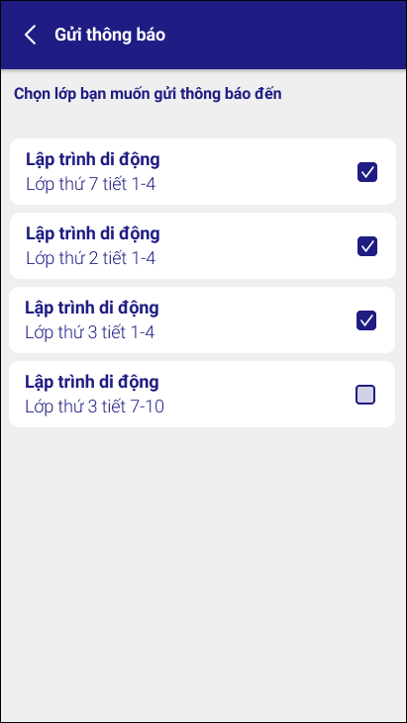

Thông báo bao gồm 2 trường là tiêu đề và nội dung thông báo. Giảng viên nhập thông tin vào 2 trường này và nhấn nút gửi. Hệ thống sẽ gửi thông báo này đến các sinh viên trong lớp học mà giảng viên chọn ở bước trước đó.

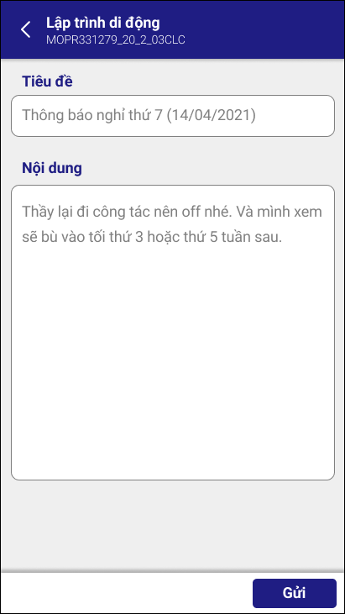

Khi thông báo được gửi thành công, màn hình xuất hiện thông báo “Gửi thành công!”. Ngược lại, nếu hệ thống gặp vấn đề trong quá trình gửi thông báo, màn hình hiển thị thông báo “Thất bại. Vui lòng thử lại!”.

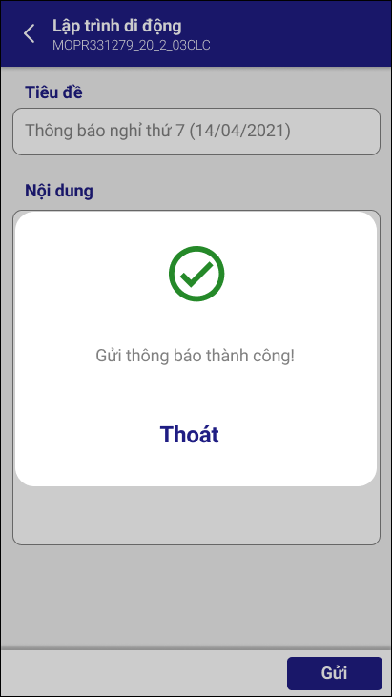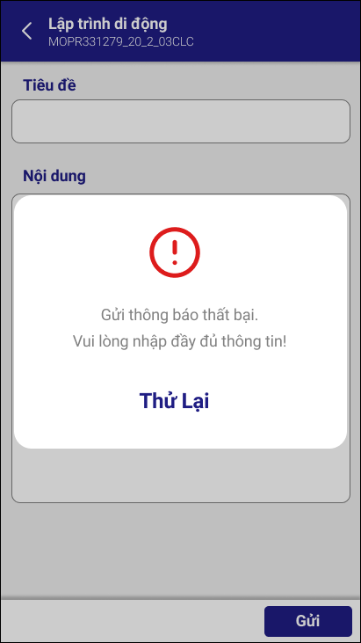

#### 6.4.3.6. Duyệt đơn xin phép nghỉ

Từ màn hình tương tác, giảng viên chọn “Đơn xin nghỉ” để xem các đơn xin phép của sinh viên. Các đơn này được liệt kê dưới dạng danh sách và được chia theo 2 tab là “Đang chờ duyệt” và “Đã duyệt”.

* Đang chờ duyệt là các đơn xin phép vừa được sinh viên gửi và giảng viên chưa duyệt các đơn này.
* Đã duyệt là các đơn mà giảng viên đã phản hồi, trạng thái của các đơn này có thể là “Chấp nhận” (giảng viên đồng ý với lý do nghỉ) và “Từ chối” (giảng viên không đồng ý với lý do nghỉ”.

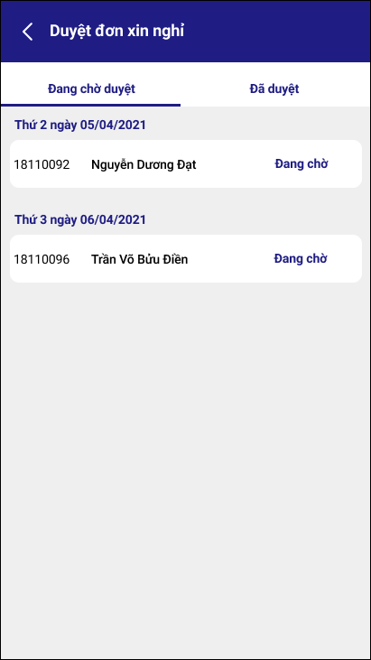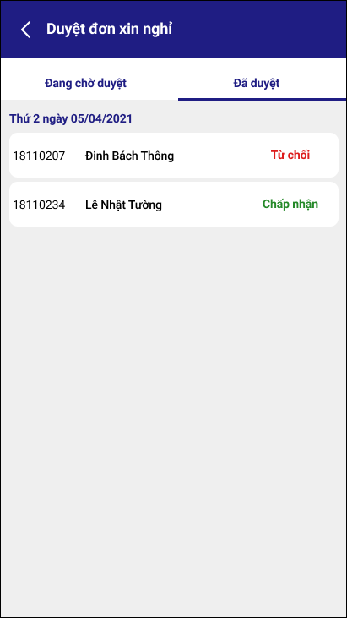

Để tiến hành duyệt một đơn xin nghỉ, giảng viên chọn vào đơn muốn duyệt. Màn hình sẽ hiển thị nội dung chi tiết của đơn bao gồm thông tin của sinh viên, ngày nghỉ và lý do xin nghỉ. Muốn duyệt đơn này, giảng viên cần chọn 1 trong 2 checkbox là chấp nhận hoặc từ chối và nhập thêm phản hồi (nếu cần). Sau đó, giảng viên nhấn nút “Gửi” để xác nhận duyệt đơn.

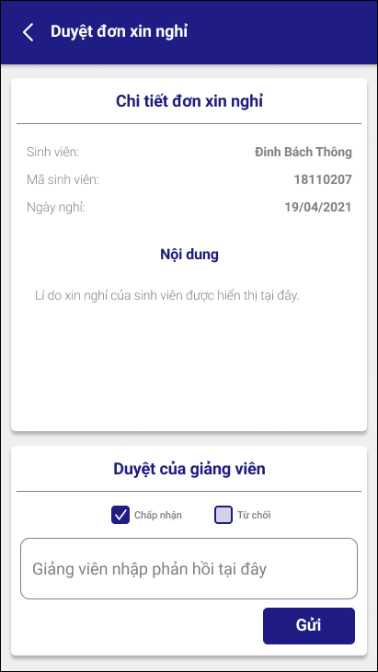

### 6.4.4. Quản lý tài khoản

Giảng viên có quyền quản lý tài khoản của mình. Để thực hiện chức năng này, giảng viên chọn nút “Cá nhân” ở màn hình tương tác. Hệ thống sẽ mở một màn hình để giảng viên lựa chọn thao tác muốn thực hiện. Các thao tác này bao gồm: cập nhật hồ sơ cá nhân, thay đổi mật khẩu và đăng xuất.

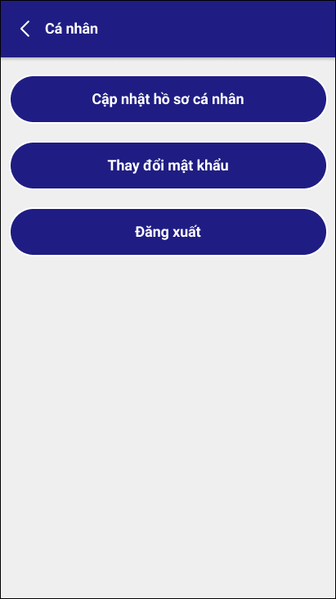

#### 6.4.4.1. Cập nhật hồ sơ cá nhân

Từ màn hình “Cá nhân”, giảng viên chọn “Cập nhật hồ sơ cá nhân” để tiến hành xem và thay đổi các thông tin của bản thân. Các thông tin có thể thay đổi gồm họ và tên giảng viên, số điện thoại, email.

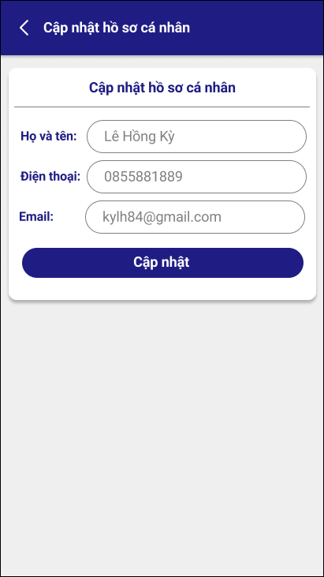

Để thực hiện thay đổi thông tin, giảng viên nhập thông tin cần thay đổi vào các trường tương ứng, sau đó nhấn nút “Cập nhật”.

#### 6.4.4.2. Thay đổi mật khẩu

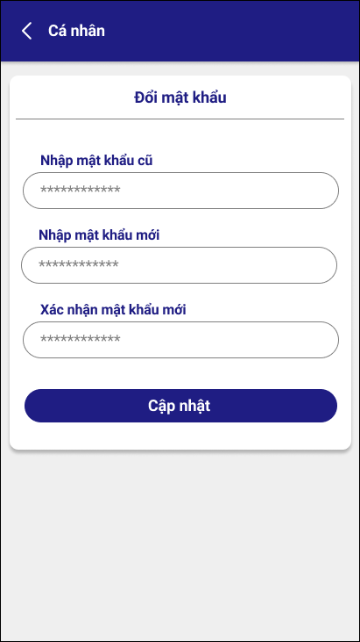

Đề thay đổi mật khẩu, giảng viên cần nhập thông tin chính xác ở 3 trường: nhập mật khẩu cũ, nhập mật khẩu mới và nhập lại mật khẩu mới. Các trường này phải thỏa các yêu cầu sau:

* Mật khẩu cũ phải trùng với mật khẩu hiện tại của tài khoản giáo viên.
* Mật khẩu mới phải thỏa điều kiện về mật khẩu (có ít nhất 8 ký tự) và không được giống mật khẩu cũ.
* Xác nhận lại mật khẩu phải trùng khớp với mật khẩu mới vừa nhập.

Sau khi nhập đầy đủ các trường trên, giảng viên chọn nút “Cập nhật” để tiến hành thay đổi mật khẩu. Nếu các trường được nhập đúng như yêu cầu, màn hình sẽ hiển thị thông báo “Cập nhật mật khẩu thành công!”, ngược lại sẽ thông báo “Cập nhật mật khẩu thất bại!”.

#### 6.4.4.3. Đăng xuất

Giảng viên chọn “Đăng xuất” để kết thúc phiên làm việc của mình. Sau khi đăng xuất, hệ thống chuyển sang màn hình đăng nhập.

## 6.4. Quyền sinh viên

### 6.4.1. Đăng nhập

Sinh viên sẽ được cấp một tài khoản. Sinh viên đăng nhập bằng tài khoản này bằng cách nhập username, password và chọn role sinh viên để đăng nhập vào hệ thống:

* Username là mã sinh viên gồm 8 chữ số viết liền, không được bỏ trống.
* Password là chuỗi ký tự có ít nhất 8 ký tự, không được bỏ trống.

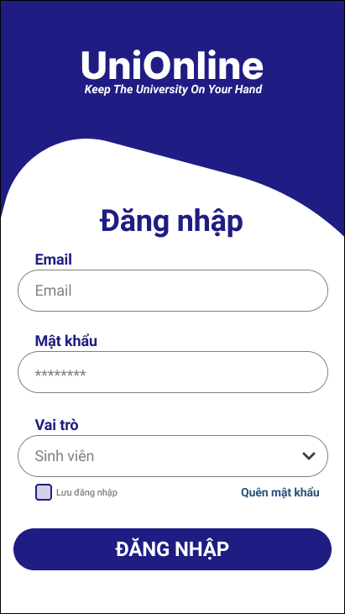

Trường hợp sinh viên không nhập một trong 2 trường này, thông báo yêu cầu nhập thông tin sẽ xuất hiện dưới trường tương ứng:

Trường hợp username, password hoặc role không đúng, hệ thống sẽ thông báo lỗi “Login failed. Please check your login details!”

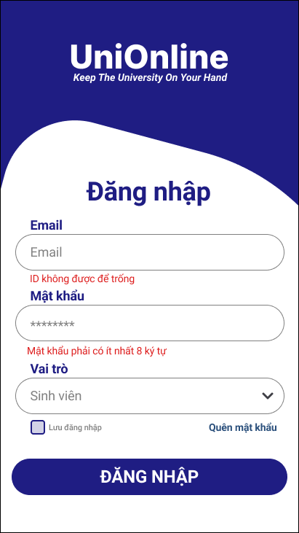

Sau khi đăng nhập thành công, hệ thống chuyển sang trang chủ của sinh viên.

### 6.4.2. Trang chủ

Trang chủ của sinh viên hiển thị lịch học sắp tới và bản tin. Lịch đến sắp đến bao gồm mã lớp, bài học, thời gian, phòng học. Bản tin bao gồm các tin tức, thông báo đến từ giảng viên. Khi chọn vào một tin, sinh viên có thể xem nội dung đầy đủ của tin đó.

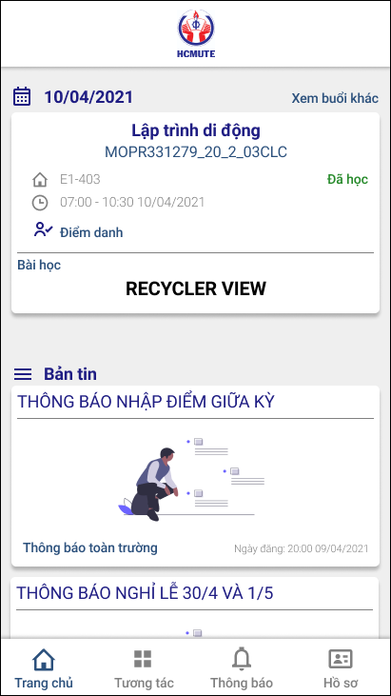

### 6.4.3. Tương tác

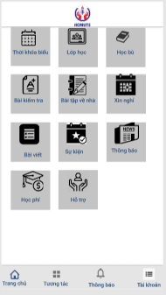

#### 6.4.3.1. Xem thời khóa biểu

Thời khóa biểu là một bảng cung cấp thông tin về lớp học,buổi học, thời gian, phòng học của tất cả các khóa học mà sinh viên tham gia trong vòng một tuần. Mặc định hệ thống sẽ hiển thị thời khóa biểu của tuần hiện tại. Sinh viên có thể chọn để xem thời khóa biểu của tuần tiếp theo.

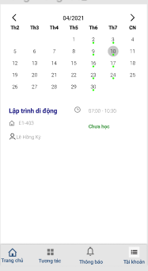

#### 6.4.3.2. Lớp học

Lớp học sẽ hiển thị danh sách các lớp học mà sinh viên tham gia. Mỗi lớp học sẽ có thông tin về mã lớp thời gian đào tạo của khoá học, có thanh công cụ hiển thị số lượng buổi học đã trải qua.Đồng thời hiển thị các lựa chọn cho phép xem các khoá học đang học, bảo lưu, chuyển lớp,đã xong, nghỉ học.

Khi sinh viên chọn vào một lớp, hệ thống chuyển sang màn hình thông tin chi tiết của lớp học. Thông tin lớp học bao gồm mã lớp, môn học, ngày bắt đầu, ngày kết thúc, tiến trình học,hiển thị thông tin điểm danh của các buổi học.

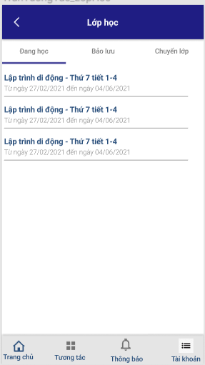

#### 6.4.3.3. Xin nghỉ

Xin nghỉ sẽ hiển thị lớp đang học. Lớp đang học sẽ hiển thị thời gian học.

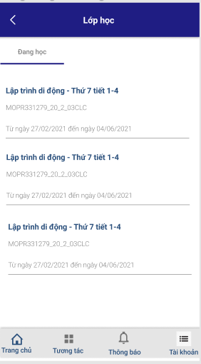

Tiếp đó cho phép sinh viên thực hiện việc tạo lập một đơn xin nghỉ. Bao gồm xin thông tin xin nghỉ, địa chỉ cần gửi. Lựa chọn ngày nghỉ và tiến hành chọn lớp học muốn nghỉ.

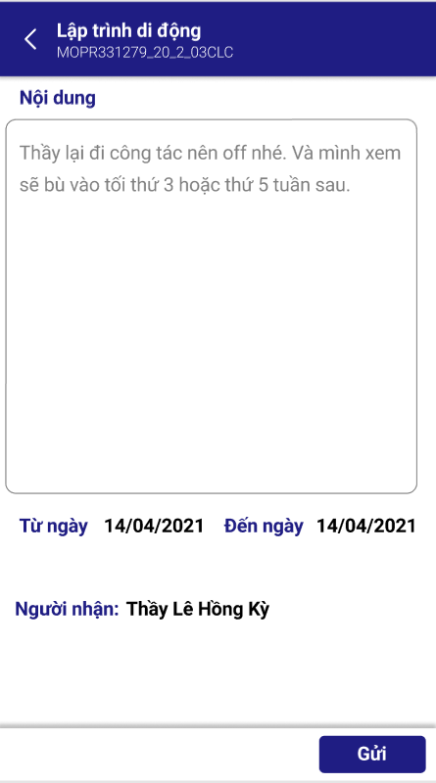

Sau khi gửi thành công sẽ xuất hiện console thông báo.

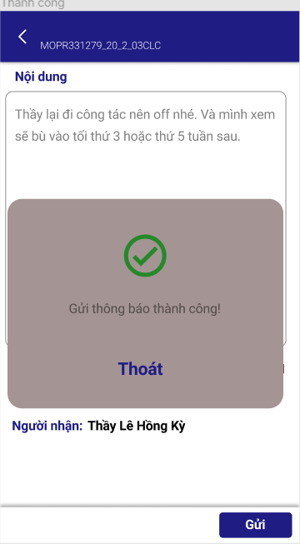

Trong trường hợp thất bại khi nhập thấy thông tin.

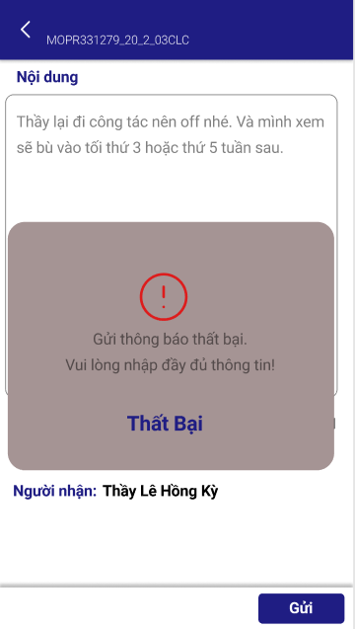

#### 6.4.3.4. Học phí

Học phí sẽ hiển thị số tiền đã đóng,số tiền cần phải đóng. Tiếp đó hiển thị thông tin của môn học đang còn hiệu lực. Môn sẽ hiển thị ngày học của môn học đó số tiền đã đóng và hiển thị số tiền cần phải đóng cho môn học đó.

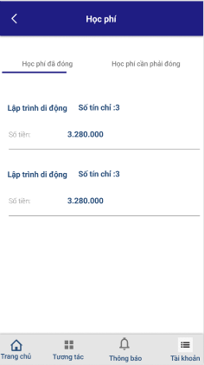

### 6.4.4. Thông báo

Thông báo sẽ thông báo thông tin của khóa học sẽ diễn ra để nhắc nhở sinh viên. Ở đây ta có thể chọn đọc 1 thông báo thông báo sao khi đọc sẽ được đánh dấu là đã đọc để sinh viên dễ nhận biết. Ngoài ra còn có chức năng dùng để đánh dấu tất cả các thông báo là đã đọc hoặc có thể tiến hành xóa tất cả thông báo.

Khi ta chọn vào một thông báo nhắc nhở học tập bất kì ta có thể xem thông tin của khóa học đó đồng thời có thể cho phép ta thực hiện việc xin nghỉ.

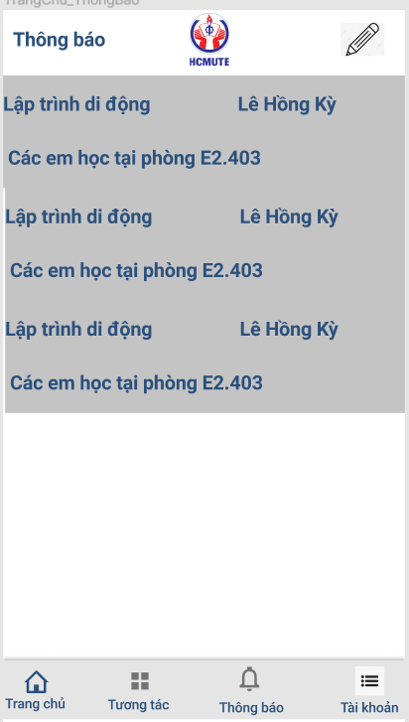

### 6.4.5. Thông tin tài khoản

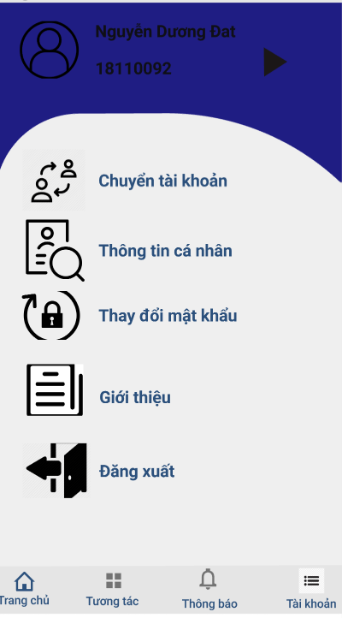

#### 6.4.5.1. Quản lý hồ sơ cá nhân

Quản lý hồ sơ cá nhân hiển thị các thông tin như tên sinh viên, avatar của sinh viên. Các thông tin khác như số điện thoại ngày sinh giới tính địa chỉ.

Ta có thể tiến hành thực hiện việc sửa đổi và cập nhật lại thông tin cá nhân ngay tại trang quản lý hồ sơ.

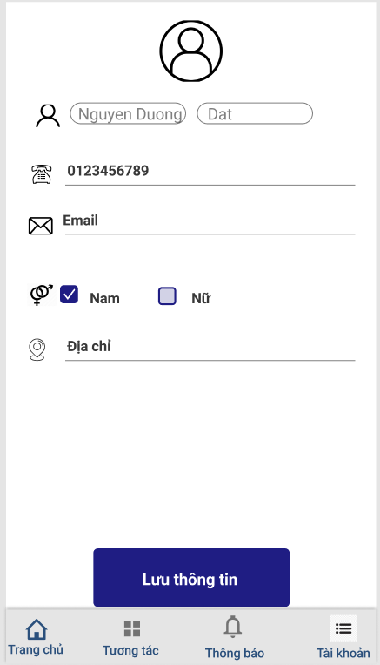

#### 6.4.5.2. Đổi mật khẩu

Đổi mật khẩu cho phép sinh viên đổi mật khẩu để đảm bảo tính bảo mật.

Để đổi mật khẩu phải nhập mật khẩu hiện tại nhập lại mật khẩu đúng thực hiện mật khẩu phải đủ 8 ký tự. Nhập lại mật khẩu vào ô tiếp theo sao cho cả 2 lần nhập phải khớp với nhau. Sau đó ta thể thực hiện việc đổi mật khẩu bằng cách ấn nút đổi mật khẩu.

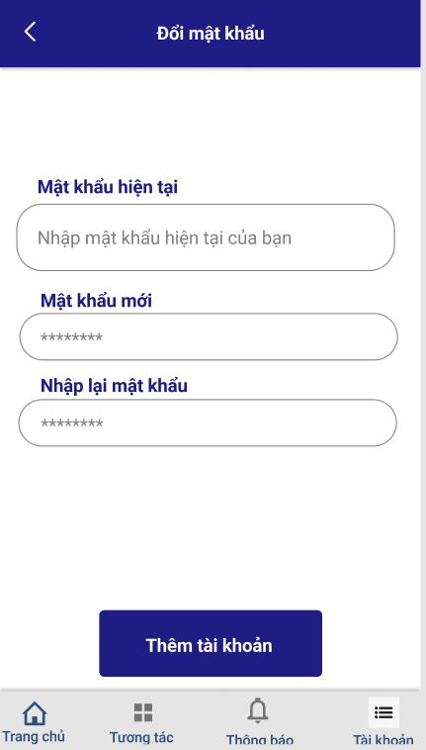

#### 6.4.5.3. Đăng xuất

Khi ấn đăng xuất sinh viên sẽ trở về màn hình đăng nhập ban đầu .

6.5.5.4.Lưu trữ đăng nhập nhiều tài khoản:

Ta có thể lưu trữ các tài khoản để đăng nhập và chuyển đổi qua lại giữ các tài khoản.

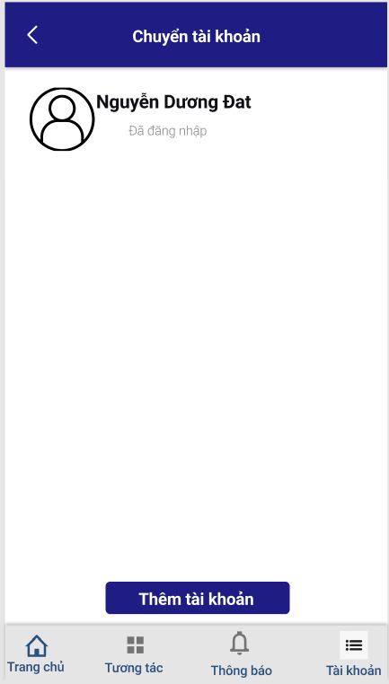

## 6.5. Quyền phụ huynh

### 6.5.1. Đăng nhập

Phụ huynh sẽ được cấp một tài khoản từ người nhà trường. Phụ huynh sẽ đăng nhập vào hệ thống tài khoản này bằng cách nhập username và password, chọn role là “Phụ huynh”.

* Username là gồm 8 chữ số viết liền
* Mật khẩu là một chuỗi có ít nhất 8 ký tự.

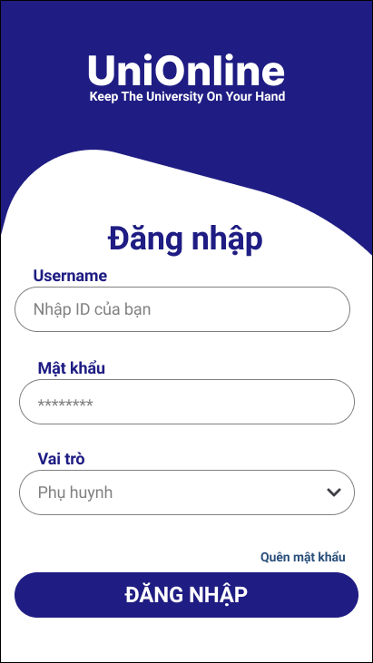

Trong trường hợp phụ huynh không nhập thông tin đăng nhập vào các textbox, thông báo yêu cầu nhập thông tin sẽ xuất hiện dưới trường tương ứng.

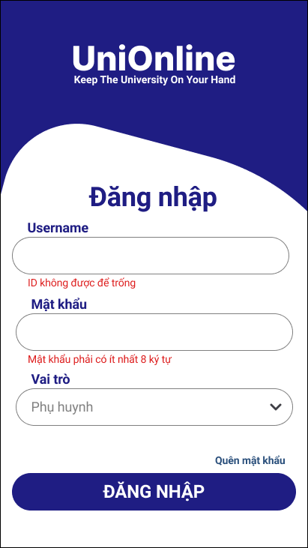

Trong trường hợp phụ huynh nhập sai Username, Password hoặc chọn sai role, hệ thống sẽ thông báo lỗi “Đăng nhập thất bại. Vui lòng kiểm tra thông tin đăng nhập!”



### 6.5.2. Trang chủ

Trong trang chủ, phụ huynh sẽ thấy được thông tin về chương trình đào tạo của học kỳ sau của sinh viên.

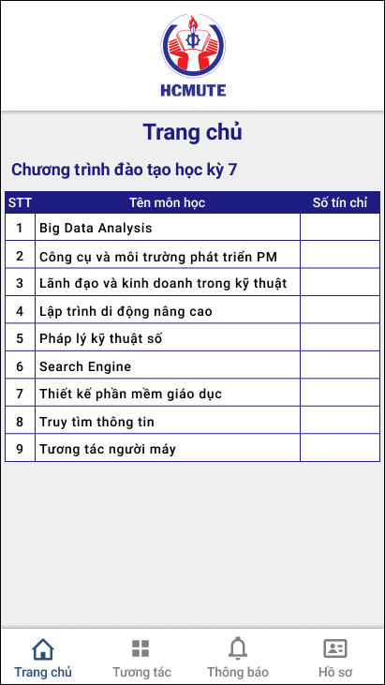

### 6.5.3. Tương tác

Trong trang tương tác gồm các nút:

* Thời khóa biểu: để xem thời khóa biểu sinh viên đang theo học.
* Lớp học: xem thông tin chi tiết các lớp học mà sinh viên đang theo học.
* Điểm số: để theo dõi điểm số các môn học của sinh viên.
* Học phí: xem học phí cần đóng trong học kỳ hiện tại.
* Ý kiến: mục để phụ huynh đóng góp ý kiến cá nhân cho nhà trường

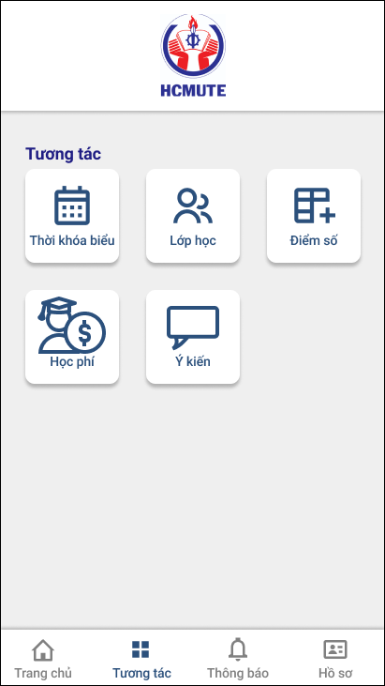

#### 6.5.3.1. Xem thời khóa biểu

Từ trang “Tương tác”, phụ huynh bấm vào nút “Thời khóa biểu” để vào trang “Thời khóa biểu”. Trong trang này, phụ huynh có thể theo dõi những lớp mà sinh viên đang theo học theo từng ngày trong tuần.

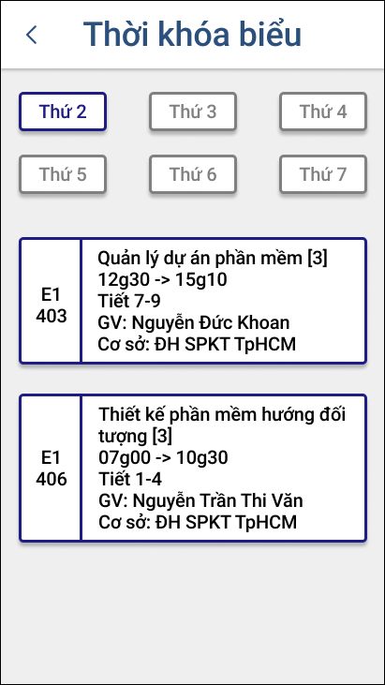

#### 6.5.3.2. Lớp học

Từ trang “Tương tác”, phụ huynh bấm vào nút “Lớp học” để vào trang “Lớp học”.

Trong trang này, phụ huynh có thể chọn từng lớp mà sinh viên đang theo học trong học kỳ hiện tại để xem thông tin chi tiết như tên giảng viên, email giảng viên, mã môn, ...

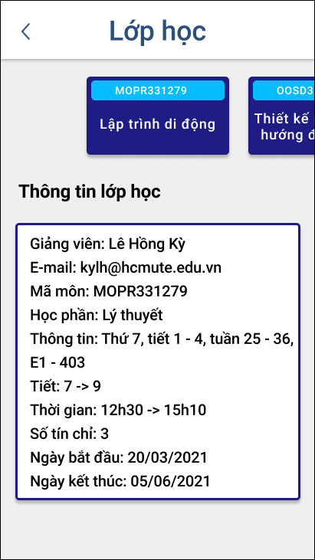

#### 6.5.3.3. Học phí

Từ trang “Tương tác”, phụ huynh bấm vào nút “Học phí” để vào trang “Học phí”.

Trong trang này, sẽ có 1 bảng thống kê tổng học phí của các môn của học kỳ hiện tại và số tiền phải đóng.

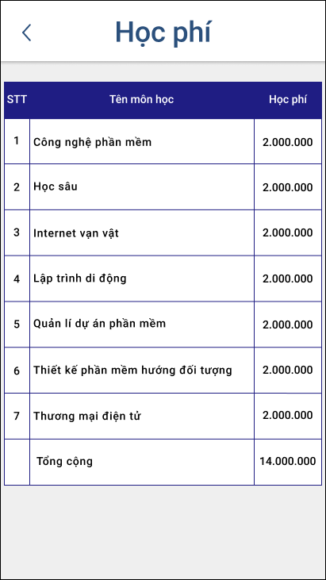

#### 6.5.3.4. Đóng góp ý kiến

Từ trang “Tương tác”, phụ huynh bấm vào nút “Ý kiến” để vào trang “Ý kiến góp ý”.

Trong trang này, phụ huynh có thể đóng góp ý kiến với nhà trường bằng cách nhập vào các trường tiêu đề và nội dung. Sau đó, xác nhận việc gửi ý kiến đóng góp bằng cách bấm vào nút “Xác nhận”, ngược lại, bấm “Hủy”.

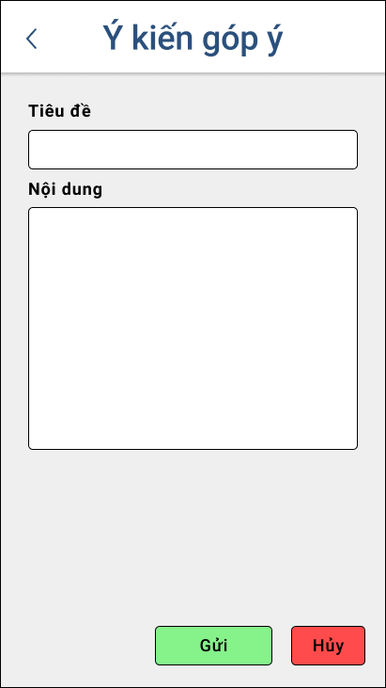

### 6.5.4. Thông báo

Phụ huynh chọn vào icon thông báo phía cuối trang chủ để vào trang “Thông báo”.

Trong trang này, tất cả thông báo của Khoa và Nhà trường gửi cho phụ huynh sẽ được hiện lên. Phụ huynh có thể bấm chọn vào từng thông báo để xem chi tiết nội dung của thông báo đó.

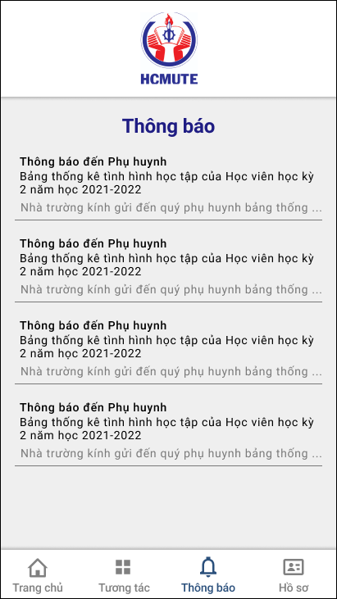

### 6.5.5. Thông tin tài khoản

Tương tự như trang “Thông báo”, phụ huynh bấm chọn vào icon phía cuối trang để vào trang “Thông tin tài khoản”.

Trong trang này gồm có “Họ và tên phụ huynh”, “Họ và tên học viên”, “Số điện thoại” và “Mật khẩu”.

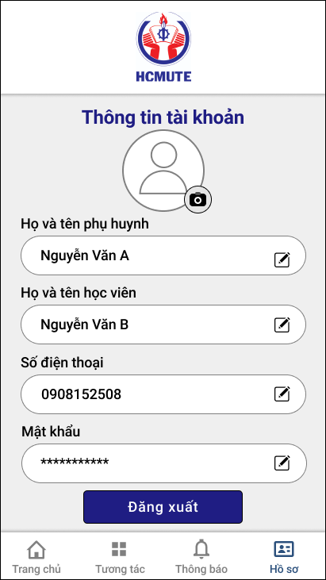

#### 6.4.5.1. Quản lý hồ sơ cá nhân

Trong trang “Thông tin tài khoản”, phụ huynh có thể cập nhật ảnh đại diện bằng cách bấm chọn vào icon camera, hệ thống sẽ lấy ảnh mà phụ huynh chọn từ điện thoại để làm ảnh đại diện cho tài khoản.

Phụ huynh cũng có thể thay đổi họ và tên của mình và số điện thoại trong trang “Thông tin tài khoản” bằng cách bấm vào icon edit.

#### 6.4.5.2. Đổi sinh viên

Trong trang “Thông tin tài khoản”, phụ huynh thay đổi sinh viên bằng cách bấm vào icon edit phía bên cạnh tên sinh viên, một trang để thay đổi sẽ hiện lên.

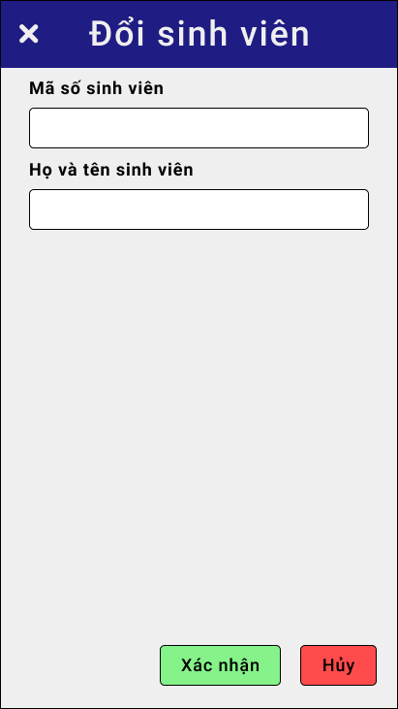

Trong trang này, phụ huynh cần nhập vào mã số sinh viên và họ tên của sinh viên đó để đổi.

#### 6.4.5.3. Đổi mật khẩu

Trong trang “Thông tin tài khoản”, phụ huynh thay đổi mật khẩu bằng cách bấm vào icon edit trong mục mật khẩu, một trang để thay đổi sẽ hiện lên.

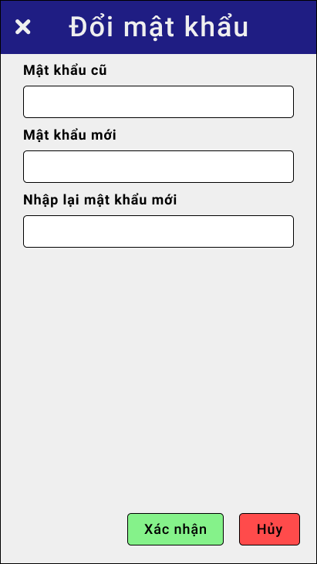

Sau khi bấm nút đổi mật khẩu, trên màn hình sẽ hiện ra trang đổi mật khẩu gồm phần nhập lại mật khẩu cũ, nhập mật khẩu mới và nhập lại mật khẩu mới. Sau khi điền xong tất cả thông tin, phụ huynh bấm xác nhận để đổi, bấm hủy để trở về màn hình thông tin tài khoản.

#### 6.4.5.4. Đăng xuất

Trong màn hình thông tin tài khoản, phía cuối có nút đăng xuất để phụ huynh đăng xuất khỏi phiên làm việc của mình.

